第1章

机械制图的基本知识
为了便于技术交流、档案保存和各种出版物的发行，使制图规格和方法统一，国家质量技术监督局颁布了有关制图的国家标准。如图纸规格、图样常用的比例，图线及其含义，图样中常用的数字、字母等。
1．图幅、图框和标题栏
为了便于图纸的技术交流以及后续工作的进行，在AutoCAD中绘制的图形一般都要以图纸的形式打印输出，并且在输出图形之前，都需要使用相应的线型绘制出图纸的图框以及标题栏等内容。
- 图纸图幅
图纸的宽度（B）和长度（L）组成的图面称为图纸幅面。按国家有关规定，绘制技术图样时应优先使用国家规定的图幅，如表1-1所示的5种基本幅面。必要时也可以按规定加长幅面，但应按基本幅面的短边整数倍增加。
表1-1 图纸基本幅面及图框尺寸
幅面代号 | A0 | A1 | A2 | A3 | A4
B×L | 841×1189 | 594×841 | 420×594 | 297×420 | 210×297
e | 20 |  | 10
c | 10 |  |  | 5
a | 25

- 图框格式
在绘制图形时，必须用粗实线画出图框，细实线画出图纸界限。图框有两种格式：留有装订边和不留装订边，如图1-1所示，其中具体尺寸按表1-1规定画出。需要注意的是同一产品中所有图样均采用统一格式。
- 标题栏
为了绘制出的图样便于管理及查阅，每张图都必须添加标题
栏。通常标题栏应位于图框的右下角，并且看图方向应与标题栏的方向一致。《技术制图标题栏》规定了两种标题栏的格式，如图1-2所示。其中前一种为推荐使用格式，但实际的制图作业中常采用后一种格式。
图1-1 图框的两种格式 图1-2 两种常用的标题栏
2．比例
比例是指图样中图形与其实物相应要素的线性尺寸之比。绘制图样时，应尽可能按机件实际大小采用1∶1的比例画出。比例绘制图样时，应从表1-2规定的系列中选取适当的比例，无论缩小还是放大，在图样中标注的尺寸均为机件的实际大小，与比例无关。绘制图样时，对于选用的比例应在标题栏比例一栏中注明。
表1-2 比例系数
种 类 | 比 例
原值比例（比值为1） | 1∶1
放大比例（比值大于1） | 5∶1 2∶1  5×10^{n}∶1 2×10^{n}∶1 1×10^{n}∶1
缩小比例（比值小于1） | 1∶2 1∶5 1∶10  1∶2×10^{n} 1∶5×10^{n} 1∶10×10^{n}
特殊放大比例 | 4∶1 2.5∶1  4×10^{n}∶1 2.5×10^{n}∶1
特殊缩小比例 | 1∶1.5 1∶2.5 1∶3 1∶4 1∶6  1∶11.5×10^{n} 1∶2.5×10^{n} 1∶3×10^{n} 1∶4×10^{n} 1∶6×10^{n}
注：n为整数
3．字体
国家标准《技术制图》字体中规定了汉字、字母和数字的结构形式。书写字体的基本要求是：
- 图样中书写的汉字、数字、字母必须做到：字体端正、笔画清楚、排列整齐、间隔 均匀。
- 字体的大小以号数表示，字体的号数就是字体的高度（单位为mm），字体高度（用h表示）的公称尺寸系列为：1.8、2.5、3.5、5、7、10、14、20。如需要书写更大的字，其字体高度应按比例递增。用作指数、分数、注脚和尺寸偏差数值，一般采用小一号字体。
- 汉字应写成长仿宋体字，并应采用中华人民共和国国务院正式推行的《汉字简化方案》中规定的简化字。长仿宋体字的书写要领是：横平竖直、注意起落、结构均匀、填满方格。汉字的高度h不应小于3.5mm，其字宽一般为h/$\sqrt{2}$，如图1-3所示。
- 字母和数字分为A型和B型，字体的笔画宽度用d表示。A型字体的笔画宽度d=h/14，B型字体的笔画宽度d=h/10。并且字母和数字可写成斜体或直体，如图1-4所示。
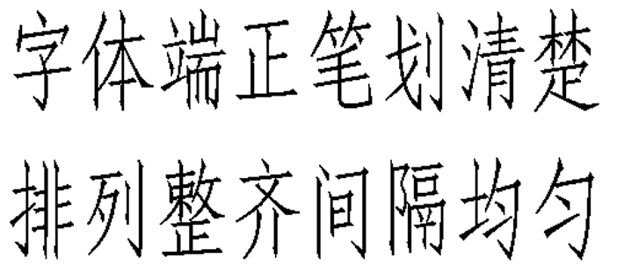
图1-3 仿宋字体
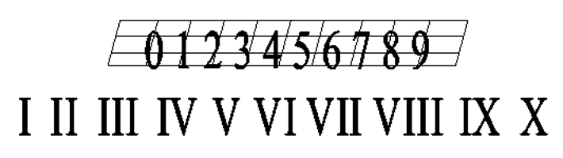
图1-4 数字书写示例

- 斜体字字头向右倾斜，与水平基准线成75°。绘图时，一般用B型斜体字。在同一图样上，只允许选用一种字体。
4．图线
绘制视图时，为了使视图尽可能真实、直观地反映物体的大小及形状，国家除了规定制图标准以外，又制定了一些图线绘制的原则，具体内容如下所示。
- 在同一图样中，同类图线的宽度应基本一致，虚线、点画线及双点画线的限度长度和间隔各自大致相等。
- 除非另有规定，两条平行线之间的最小距离不得小于0.7mm。
- 绘制圆的对称中心线时，圆心应为长画的交点，细点画线和细双点画线的首末两端应是长画而不是点，细点画线应超出图形轮廓2～5mm。当图形较小难以绘制细点画线时，可用细实线代替细点画线。
- 当不同图线互相重叠时，应按粗实线、细虚线、细点画线的先后顺序只绘制前面一种图线。细点画线和虚线与粗实线、虚线、细点画线相交时，都应在线段处相交，不应在空隙处相交。
- 虚线圆弧与实线相切时，虚线圆弧应留出空隙。虚线圆弧与虚线直线相切时，虚线圆弧的线段应绘制到切点，虚线直线留出空隙。当虚线是粗实线的延长线时，粗实线应绘制到分界点，而虚线应留有空隙。
在绘制图形时，不同部位的轮廓线应采用不同类型的图线进行表示。国家标准规定了15种基本线型的变形，绘制图样时，应采用标准中规定的图线。机械图样中常用的线型名称、形式、图线及其应用见表1-3所示。
表1-3 线型名称、形式、宽度及应用
图线名称 | 图线形式、图线宽度 | 一般应用
粗实线 | 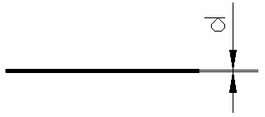  宽度：d≈0.5～2mm | 可见轮廓线、可见过渡线
细实线 | 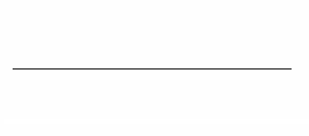  宽度：d/4 | 尺寸线、尺寸界限、剖面线、重合断面的轮廓线、辅助线、引出线、螺纹牙底线及齿轮的齿根线
细虚线 | 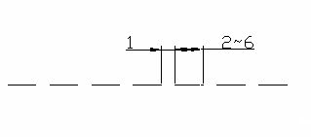  宽度：d/4 | 不可见轮廓线、不可见过渡线
细点画线 | 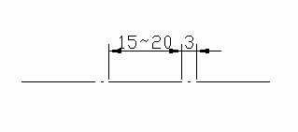  宽度：d/4 | 轴线、对称中心线、轨迹线、节圆及节线
细双点画线 | 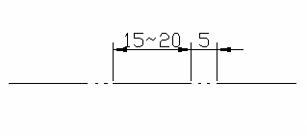  宽度：d/4 | 极限位置的轮廓线、相邻辅助零件的轮廓线、假想投影轮廓线的中断线
波浪线 | 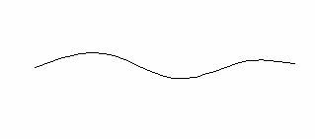  宽度：d/4 | 机件断裂处的边界线、视图与局部视图的分界线
细双折线 | 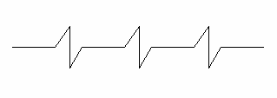  宽度：d/4 | 断裂处的分界线
粗点画线 | 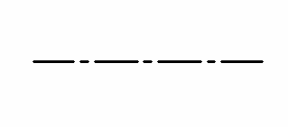  宽度：d | 有特殊要求的线或表面的表示线

绘制图样时需要注意，同一图样中同类图线的宽度应基本一致；两条平行线之间的距离不应小于粗实线宽度的2倍；绘制圆形的中心线时，圆心处应为线段的交点，而不应在短画或间断处相交；当虚线与虚线相交时，应画成短画与短画相交。
5．尺寸标注
图形只能表示机件的形状，而机件上各部分大小和相对位置，则必须由图上所注的尺寸来确定。所以图样中的尺寸是加工机件的依据。标注尺寸时，必须认真细致，尽量避免遗漏或错误，否则将会给生产带来困难和损失。
- 线条类标注
机械图中的尺寸是由尺寸界线、尺寸线、箭头和尺寸数字组成。并且，为了将图样中的尺寸标注得清晰、正确，需要注意：机件的真实大小以图样所注的尺寸数字为依据，与图形的大小及绘图的准确度无关，如图1-5所示；图样中的尺寸以mm为单位时，不需标注计量单位的代号或名称，如采用其他单位，则必须注明相应计量单位的代号或名称；图样中所注的尺寸为该机件的最后完工尺寸，否则应另加说明；机件的每一尺寸一般只标注一次，并标注在反映该结构最清晰的图形上。
- 表面粗糙度标注
零件经过机械加工后的表面会留有许多高低不平的凸峰和凹谷。零件加工表面上具有的较小间距和峰谷所组成的这种微观几何形状特性，称为表面粗糙度。表面粗糙度在图样上的标注如图1-6所示，表面粗糙度各符号的含义和定义方法将在后面的章节详细介绍，这里不再赘述。
- 尺寸公差和形位公差
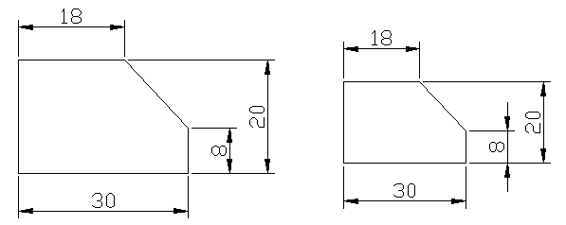
图1-5 机件的尺寸与图形大小无关
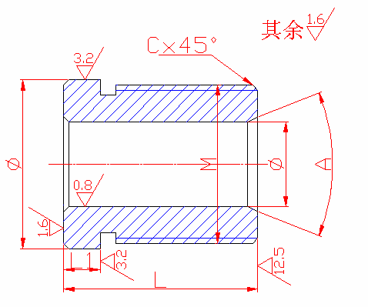
图1-6 表面粗糙度在图样上的标注
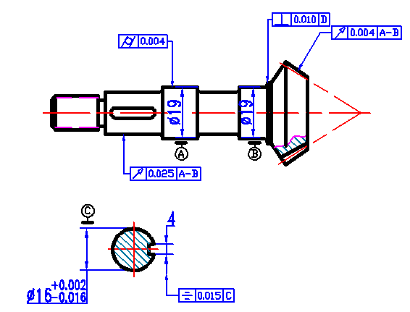
图1-7 尺寸公差和形位公差

零件图中除了视图和尺寸之外，还应具备加工和检验零件的技术要求，这就需要在设计零件时确定零件中主要位置的尺寸公差和形位公差范围，从而保证加工零件的尺寸在两公差范围之内，如图1-7所示。这两种公差的设置方法和专业知识将在后面的章节中详细介绍，这里不再赘述。

